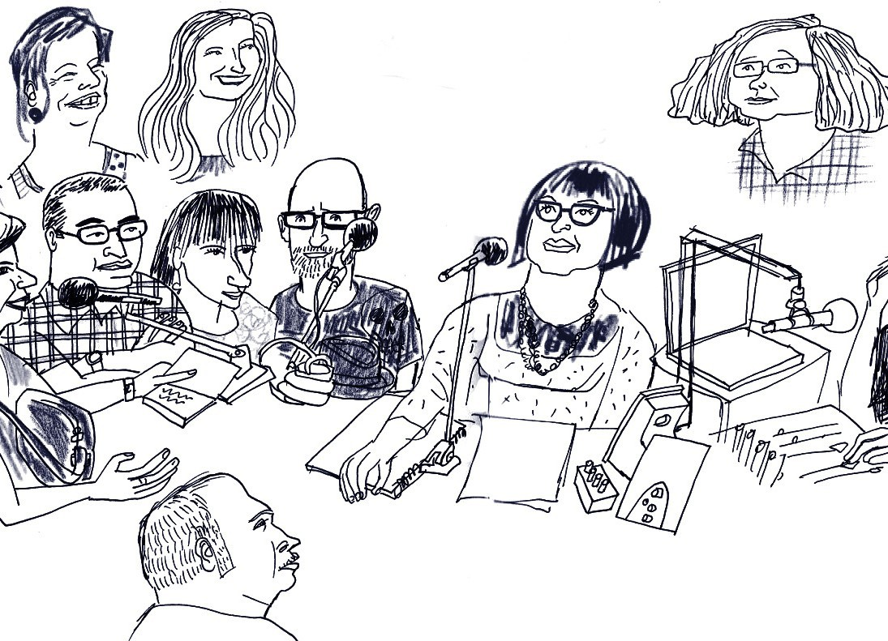

1

Associació Sociocultural

MEMÒRIA 2025

Associació Sociocultural

MEMÒRIA 2025

Amb el suport de:

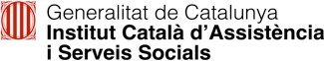

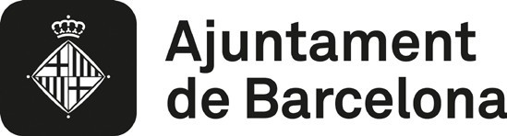

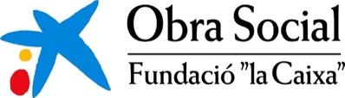
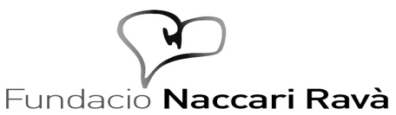

L'Associació

L’associació neix amb la voluntat de desenvolupar espais i processos d’elaboració col·lectiva de suport i acompanyament a la vida quotidiana amb i per a persones amb problemes de salut mental. Alhora, la seva missió se centra en la creació de nous espais de socialització i inclusió social des d’on treballar la desconstrucció de l’estigma associat a aquestes problemàtiques. Entre els seus integrants hi ha principalment persones en tractament psiquiàtric, però també professionals de l’àmbit de la salut, l’antropologia, la comunicació, la psicologia i les arts en general. És una entitat multidisciplinària que busca treballar la salut des d’àmbits comunitaris i culturals a partir de pràctiques i dinàmiques de participació permanent a la comunitat.

Missió

La seva missió o objectius principals se centren en la necessitat de generar espais per a la resocialització i el restabliment de les xarxes socials de les persones afectades, així com la recuperació d’un rol actiu i amb sentit dins de la comunitat i les seves dinàmiques. Parlem també de la generació col·lectiva i compartida d’eines i dispositius de contenció afectiva i emocional que facilitin un millor benestar en la vida quotidiana. Al mateix temps, la tasca se centra en un treball conjunt per, amb i cap a la societat, davant la necessitat de treballar per la desconstrucció de l’estigma com a generador d’un tipus específic de patiment social.

Tot i que Nikosia com a experiència funciona des de l’any 2003, és el 2008 quan es constitueix com a associació sociocultural sense ànim de lucre. Durant aquests darrers anys s’ha transformat en una associació de referència en l’àmbit de la inclusió social activa, la participació directa i l’apoderament a través de les eines de la cultura, les arts i la comunicació. És una entitat de funcionament horitzontal on es complementen els sabers entre professionals i persones afectades per problemes de salut mental.

Metodologia

És una associació que treballa situant l’èmfasi en les actuacions locals, en la construcció de xarxes de proximitat i de contacte entre les persones amb problemes de salut mental i altres afliccions, i la ciutadania. Segons nombrosos estudis, una millora de la qualitat de vida de les persones amb problemes de salut mental està directament lligada, i de manera proporcional, a les seves possibilitats d’estar integrades socialment. Alhora, aquesta integració, des de Nikosia, no és considerada una qüestió passiva o assistencial, sinó que són les mateixes persones diagnosticades les que treballen i desenvolupen projectes per a la seva integració i la d’altres col·lectius desafavorits o vulnerabilitzats. La integració ha de ser participativa, activa, transformadora i resultat de la trobada en simetria entre persones.

L’Associació Sociocultural Nikosia és una institució que treballa en xarxa amb altres institucions del món de la salut mental i, fonamentalment, de la cultura i la comunicació. A través dels seus projectes fomenta la participació ciutadana i l’associacionisme. La base la constitueixen les mateixes persones afectades, diagnosticades de problemes de salut mental, amb diversitat funcional, en situació de sensellarisme, etc., que són, a partir d’un treball voluntari, les que proposen i duen a terme les diferents activitats dels diversos dispositius de l’entitat.

L’Associació Nikosia és, principalment, una entitat de participació horitzontal amb una clara incidència social. És una entitat sense ànim de lucre que va néixer com a conseqüència del mateix apoderament de les persones participants del dispositiu de Nikosia, com una manera d’assumir de forma social i activa la responsabilitat de tirar endavant la iniciativa.

Objectius i valors

- Intervenir en els mitjans i les tecnologies de la comunicació social amb l’objectiu de socialitzar i compartir altres maneres d’explicar, pensar, problematitzar i transformar el patiment psíquic, els malestars socials, les fragilitats i les diversitats humanes.
- Crear, produir i realitzar programes de ràdio i intervencions en altres mitjans de comunicació.
- Generar, produir i habilitar dispositius d’acollida que siguin alhora contextos de possibilitats per a l’articulació de processos de resubjectivació juntament amb persones amb itineraris de patiment medicalitzat o no, persones amb diversitat funcional i la comunitat en general.
- Contribuir a la deconstrucció de l’estigma associat a les categories diagnòstiques en salut mental: les persones no són els seus diagnòstics. En els àmbits comunitaris, les identitats han de tornar a ser socials, complexes i flexibles, no patològiques. Els marcs de relació intersubjectiva no haurien de quedar capturats per les lògiques biomèdiques.
- Pensar. Generar espais i instàncies assembleàries i dialògiques des d’on aturar-nos a pensar el món i el moment en què estem immersos. Pensar l’alegria, el dolor, l’aflicció i les estratègies possibles per a un millor estar.
- Habilitar i acompanyar la generació —participativa i col·lectiva— d’una xarxa de dispositius i contextos que afavoreixin el desenvolupament d’una consciència política des de i per a les persones amb itineraris de patiment, persones amb diversitat funcional, persones que busquen espais dels quals formar part i la comunitat en general. A Nikosia, l’anomenat «activisme» que marca l’agenda actual en salut mental no és una premissa orquestrada institucionalment, sinó la conseqüència natural d’un fer polític que es va gestant al llarg de mesos i anys en extensos processos individuals i col·lectius. Entenem que l’esdevenir «activista» té més sentit, honestedat i efectivitat quan és resultat de diferents itineraris propis de resubjectivació que no pas del reclutament impulsat per les institucions hegemòniques.
- Acompanyar i promoure processos individuals i col·lectius per a la recuperació d’un millor benestar social, identitari i emocional de les persones participants.
- Promoure processos i itineraris d’autoatenció, cures compartides i suport mutu entre i per a persones amb patiment psíquic i diversitat funcional.
- Coordinar i desenvolupar espais culturals, socials, creatius, saludables, etc., en centres culturals, socials, cívics i casals. Tallers i laboratoris desenvolupats des d’una predisposició sensible envers les persones amb patiment psíquic, diversitat funcional i altres situacions, i oberts de manera decidida a la comunitat i al barri. Amb aquest objectiu coordinem el projecte «Xarxa Sense Gravetat», pioner per la seva proposta comunitària, sensible i oberta: www.redsingravedad.org
- Dissenyar i impartir formacions i seminaris en aquest àmbit. Formacions que deriven, en part, del coneixement adquirit en l’experiència i en la teorització sobre allò viscut en el camp de la salut mental i les diversitats, i, en part, de les elaboracions teòriques que es poden fer des de diferents disciplines com l’antropologia, la psicologia, la sociologia, el treball social, la psiquiatria, etc. Nikosia ha desenvolupat un «saber fer» específic, flexible, obert i permeable a les transformacions, que comparteix en diferents instàncies formatives.
- Acollir estudiants universitaris i d’altres nivells formatius en itineraris de pràctiques als diferents espais i instàncies de Nikosia a través del nostre dispositiu de Formació Situada. La Formació Situada és un camp de producció i operativització de sabers i coneixements. Una instància que qüestiona i confirma, acompanya i repensa allò après. A Nikosia, la Formació Situada és menys una pràctica que un altre començament, una invitació al pensament lateral, obert i flexible. Un territori per aprofundir en els sabers relacionals, les tecnologies vives i els itineraris col·lectius. És un procés des d’on tornar a pensar allò pensat i reinventar-ho. En certa manera, és el lloc on allò après es recolza sobre el rerefons material de la intervenció i es transforma.

Premis i reconeixements

- PREMIS “LA CAIXA” a la Innovació i Transformació Social 2015 als projectes del Programa d’Ajudes a Projectes d’Iniciatives Socials de la Fundació Bancària “la Caixa”.
- PREMI A LA INNOVACIÓ I TRANSFORMACIÓ SOCIAL 2015 per implementar noves metodologies que contribueixen a una millora efectiva de la vida de les persones a qui s’adrecen.
- PREMIS SOLIDARIS ONCE Catalunya 2014 (VIII edició). Nikosia rep aquest premi per haver estat la primera emissora del territori peninsular realitzada per persones amb problemes de salut mental. No es tracta d’un canal convencional, sinó d’un conjunt d’intervencions periòdiques en diferents espais.
- PREMI SOLIDARITAT / DRETS HUMANS 2013-2014 de l’Institut de Drets Humans de Catalunya. El premi està vinculat a la trajectòria de l’entitat en el camp de la defensa dels drets de les persones amb problemes de salut mental.
- PREMI AL MILLOR PROJECTE 2012-2013 d’Obertament. Ràdio Nikosia rep el premi al millor projecte de lluita contra l’estigma atorgat per l’entitat Obertament.
- PREMI A LA MILLOR EXPERIÈNCIA 2012-2013 d’Obertament. El taller de teatre i l’obra Ella, creats i desenvolupats entre Ràdio Nikosia i Pallapupas, reben el premi a la millor experiència de lluita contra l’estigma.
- PREMI FUNDACIÓ UNIVERSIA – BANCO SANTANDER. El projecte Ràdio Nikosia és distingit com a millor projecte en l’àmbit de les arts, la comunicació i la participació social en salut mental (2013).
- Guia PARTISAM: Nikosia com a exemple de bones pràctiques. La Guia PARTISAM de l’Àrea CEIF de FEAFES (Federació d’Associacions de Familiars de Persones amb Problemes de Salut Mental) selecciona Nikosia com a exemple de bones pràctiques i la incorpora a la seva guia.
- IV Concurs d’Espots Publicitaris contra la Discriminació en Salut Mental. El vídeo guardonat va ser realitzat amb guió, direcció i participació de Raúl Velasco, Flavia Becerra i Almudena Calvo, de Ràdio Nikosia, i de Mónica Civill i Hernán Sampietro, d’Activament Catalunya Associació.
- Francisco de Diego, representant de Nikosia i participant del taller d’arts plàstiques de Nikosia, guanya el premi per la seva il·lustració sobre la vivència del patiment mental.
- Consell Municipal de Benestar Social de l’Ajuntament de Barcelona. Primer Premi. Nikosia rep el Premi als Mitjans de Comunicació l’any 2010.
- Primer Premi als Mitjans de Comunicació, atorgat pel Consell Municipal de Benestar Social de l’Ajuntament de Barcelona. Ràdio Nikosia va ser guardonada l’any 2010 per la seva tasca social i comunicativa.
- L’experiència Nikosia també va ser guardonada amb un accèssit dels VI Premis Josep M. Rueda i Palenzuela, atorgats per la Diputació de Barcelona, per la seva tasca com a projecte d’intervenció comunitària en salut mental.
- Primer Premi Ferran Salsas i Roig 2009 (XXI edició), sota el lema Salut mental i comunitat. Premi a una investigació sobre les dinàmiques de funcionament de l’experiència Nikosia, realitzada pels seus coordinadors amb la col·laboració de l’Institut Català d’Antropologia i de diversos redactors.
- Primer Premi d’Honor Vila de Pedreguer 2009 (XVIII edició).
- Primer Premi d’Honor a Ràdio Nikosia per la seva tasca social com a projecte d’integració comunitària en salut mental.
- Diploma d’Honor de FEAFES (2009), Confederació Espanyola d’Agrupacions de Familiars i Persones amb Malaltia Mental, en el marc dels IV Premis Toda una Vida para Mejorar, atorgat a l’Associació Sociocultural Nikosia.
- Segon Premi 2008 de la Fundació Manantial (Madrid) com a projecte d’integració social i comunitària.
- Primer Premi de Poesia 2008, Sopa de Poetes – Pato Cuchara, concedit als blogs poètics de Ràdio Nikosia.
- Primer Premi “INTRAS” 2007 (XI edició, Saragossa). Atorgat a Ràdio Nikosia en reconeixement de la seva tasca comunicativa i per l’emissió dels seus espais en suport de la integració de les persones amb problemes de salut mental.
- 2021 – Revista Forbes. Arran de la participació de Nikosia al diari El País, la reconeguda revista Forbes va incloure l’Associació Sociocultural Nikosia entre les «altres 100 fortunes socials» de l’Estat espanyol.

Ejes de trabajo de l’Associació Sociocultural Nikosia

En 2025 el treball de l'entitat es va continuar centrant en l’acompanyament a persones amb sofriment mental i diversitat funcional. El projecte s'ha articulat a partir d'accions o sub-eixos d'actuació centrats en l'acompanyament i suport emocional i social a la vida autònoma i en la generació i enfortiment de processos participatius, mantenint espais permanents de cures, reflexió i suport a la vida autónoma. Aquests espais s'han organitzat de manera col·lectiva i s’han anat constituint com a instàncies de suport coordinades entre les i els mateixos participants i un grup de professionals de l'àmbit de les ciències socials i la salut.

A més dels 6 eixos de treball que desenvolupem des de fa més de 22 anys (gràcies al suport de la Diputació de Barcelona), en 2025 vam consolidar la perspectiva de gènere interseccional com un eix transversal a totes les activitats de l'entitat, donant visibilitat a una problemàtica central en la promoció de drets i deures de les persones amb problèmes de salut mental i diversitat funcional. Anem consolidant el camí fet amb noves accions trasnsversals per la consolidació d’aquesta perspectiva per una societat acollidora amb la diferència i la diversitat.

Les activitats s’han realitzat en format presencial, però tenim des del 2017 grups de comunicació virtual com a eina per a facilitar la vinculació i participació a les persones que per les seves situacions vitals no assisteixen assiduament a les activitats presencials.

El projecte en 2025 es va desemvolupar a partir dels seguents eixos:

Eix A. Desconstrucció de l’estigma mitjançant la intervenció i la participació en els mitjans de comunicació

Es basa en promoure la utilització i intervenció en mitjans de comunicació i noves tecnologies de la comunicació per part de les pròpies persones afectades, amb l'objectiu de de-construir l’imatge negativa i contribuir a la consolidació d'una imatge social més real i propera. Al mateix temps, l’utilització dels mitjans de comunicació, la possibilitat d'articular un discurs propi i de prendre espai per a la pròpia visió del món en un mitjà de comunicació es transforma en una eina continua d'empoderament i reforç de la autoestima i d’un lloc social actiu. Els mitjans de comunicació donen la possibilitat de ser escoltats i escoltades més enllà de l'etiqueta diagnòstica, com a ciutadans/nes de dret, com a partícips del joc social i com a persones amb capacitats, pensaments i capacitats reflexives que aporten activament a la societat.
En cada programa en directe, el dies dimecres, es tracta una temàtica que funciona com a disparador de reflexions i com a eix articulador del diàleg entre participants/e. Cada semana, els dilluns, en una assemblea de preproducció la temàtica és triada per una persona diferent que, al seu torn, serà la responsable de la coordinació general del programa en directe. Així mateix, hi ha persones que porten les seves pròpies seccions: entrevistes, música, aforismes, correus, reflexions, etc.

• Programes en directe a Ràdio Contrabanda FM 91.4. Dimecres de 16 h a 18 h.
• Ràdios Ambulants: portem la ràdio com a proposta i eina d’intervenció a espais d’altres entitats d’arreu de Catalunya, centres culturals, casals i altres equipaments comunitaris, amb l’objectiu de generar diàleg, reflexió i pensament crític amb la ciutadania.
• Intervencions radiofòniques en altres emissores: Cadena SER, RNE, Ràdio 4, etc.
• Participació en altres mitjans de comunicació: BTV, TVE, La Directa, TV3, etc.
• Xarxes socials: Facebook, X (Twitter), Instagram, etc.

També es va realizar durant aquest 2025 i amb el suport financer de la Fundació La Caixa, el projecte “Ràdios Ambulants”, que va portar el dispositiu de la Ràdio Nikosia a diferents Clubs Socials de Catalunya, per a realizar programes conjunts de reflexió al voltant d’una temática escollida entre les dues entitats. Vam fer “ràdios ambulants” a les ciutats de Cornellà, Calella, Hospitalet de Llobregat, Corbera de Llobregat, etc.

Amb la col·laboració de: Ajuntament de Barcelona, Departament de Drets Socials de la Generalitat de Catalunya, Departament de Salut de la Generalitat de Catalunya, Diputació de Barcelona, Fundació ”la Caixa”, Clubs Socials de Catalunya, Centre Cívic Convent de Sant Agustí, diversos equips de Serveis Socials de la ciutat de Barcelona, Cadena SER, Ràdio Rambles, Associació per a la Radiodifusió Contrabanda, Ràdio Formentera, La Directa, Ràdio d’Aragó, El País, revista Forbes, entre d’altres.

Eix B. Suport social i promoció participativa de l’autonomia

Articulació i generació d’espais, instàncies i dispositius participatius des dels quals acompanyar els itineraris de salut de les diferents persones amb problemes de salut mental i processos de patiment psíquic, medicalitzats o no. Es tracta de dispositius de reflexió i atenció continuada, construïts a partir de sabers compartits, que esdevenen eines de suport a la vida quotidiana, de recuperació i de promoció de l’autonomia.

• Cures Comunes. Grup mixt
• Grup de Dones
• Grup d’Altres Masculinitats
• Comissió de Bon Govern
• Comitè “Precrisi”
• Acompanyaments socioterapèutics individualitzats
• Espais d’acollida i orientació comunitària
• Espais de trobada i reflexió col·lectiva: l’Assemblea
• Comissió d’incidència política

Amb la col·laboració de: Ajuntament de Barcelona, Departament de Drets Socials de la Generalitat de Catalunya, Departament de Salut de la Generalitat de Catalunya, equips de Serveis Socials de Barcelona, Fundació Congrés Català de Salut Mental, Fundació Tres Turons, Centre d’Higiene Mental Les Corts, Hospital Universitari Vall d’Hebron, Fundació Hospital Sant Pere Claver, Federació Veus i Salut Mental Catalunya, Associació Sembrar, Metzineres, Hospital Clínic de Barcelona, entre d’altres. També hi col·laboren universitats com la UAB, la URV, la UB i la UOC.

Eix C. Pedagogia social i sensibilització

Seminaris, formacions i conferències organitzades des de la perspectiva i el coneixement que aporta l’experiència del patiment psíquic en primera persona, així com les elaboracions teòriques que es poden generar des de disciplines com la psicologia, les arts, l’antropologia i altres àmbits afins. Les temàtiques es construeixen de manera col·lectiva i giren al voltant de qüestions com l’estigma, la discriminació, la solitud, la salut mental en primera persona, les estratègies comunitàries de cura, els models participatius d’autogestió de la salut, l’art i la bogeria, entre d’altres.
Les xerrades, seminaris i activitats formatives es configuren com un projecte de pedagogia social que es desenvolupa sobre la base de la complicitat, la proximitat i el treball conjunt amb la ciutadania.
• Postgrau de Salut Mental Col·lectiva, Universitat Rovira i Virgili.
• Seminaris i formacions adreçats a institucions, centres educatius i universitats (UAB, UB, UOC, etc.).

Amb la col·laboració de: Ajuntament de Barcelona, Departament de Drets Socials de la Generalitat de Catalunya, Departament de Salut de la Generalitat de Catalunya, Diputació de Barcelona, Centre Cívic Convent de Sant Agustí, Serveis Socials, entitats de salut mental com Activament, Aixec SCCL, Fundació Congrés Català de Salut Mental, Federació Salut Mental Catalunya, entre d’altres. També hi col·laboren universitats com la UAB, la UB, la UOC i la URV, així com centres d’educació secundària i de formació professional.

Eix D. Art, cultura i lleure en comunitat. Xarxa de tallers, laboratoris i espais creatius en centres cívics i culturals de la ciutat

• Club Social Nikosia: és un servei inclòs a la cartera de serveis del Departament de Drets Socials de la Generalitat de Catalunya. Es tracta d’un espai de trobada, acollida i socialització activa. Una experiència de participació i inclusió real a la comunitat que, des de l’Associació Nikosia, es concreta en un servei estructurat i necessari per a persones amb patiment psíquic. Des del Club Social es desenvolupa un procés d’acompanyament i suport individualitzat a cada persona, promovent la seva participació en diferents activitats de caràcter sociocomunitari, artístic, relacional i comunicatiu, així com en espais autogestionats.

• Xarxa Sense Gravetat: Nikosia coordina la Xarxa Sense Gravetat (www.redsingravedad.org), una experiència desplegada a la ciutat de Barcelona amb la col·laboració del Pla de Barris de l’Ajuntament de Barcelona, Foment de Ciutat i la cooperativa Aixec. La Xarxa Sense Gravetat coordina i sosté una xarxa de tallers, seminaris i laboratoris d’art, cultura, música, teatre, benestar i altres disciplines, desenvolupats en centres cívics, casals i equipaments socials. Són espais de trobada des de la lleugeresa i la intensitat compartides; espais lliures d’etiquetes, d’acompanyament i d’experimentació artística i cultural.

Aquests espais es constitueixen com a instàncies de promoció de l’autonomia, de desenvolupament de les capacitats personals i d’intercanvi d’experiències entre persones amb problemes de salut mental i/o diversitat funcional i la resta de la ciutadania.
Actualment es desenvolupen 25 tallers en diferents equipaments de la ciutat. Per a més informació, es pot consultar el web: www.redsingravedad.org.

Aquest projecte es materialitza mitjançant un intens treball en xarxa amb altres entitats referents en l’àmbit de la salut mental i la diversitat funcional, així com amb entitats col·laboradores com la Fundació AREP, la Fundació Sant Pere Claver, la xarxa de Serveis Socials i Salut Mental (Serveis Socials, CSMA, SRC i PSI), ACCEM, la Fundació Tres Turons, la Fundació Tutelar Vella Terra, Umbral Xarxa d’Assistència Psi, la Comissió de Persones amb Discapacitat de Ciutat Vella, entre d’altres. En total, es compta amb la col·laboració d’aproximadament 60 serveis derivadors i 15 equipaments de proximitat de Barcelona i d’altres municipis, com el Prat de Llobregat i Sitges.

Eix E. Assessorament, formació situada i consultoria en l’àmbit educatiu

Acompanyament en processos d’aprenentatge i formació adreçats a persones i organitzacions, així com acollida i seguiment d’estudiants en pràctiques procedents de diferents centres de formació i/o universitats.
La Formació Situada constitueix un espai de producció i problematització de coneixements i pràctiques. A Nikosia, la Formació Situada és menys una metodologia concreta que una altra manera de començar: una invitació al pensament lateral, obert i flexible. És un territori des del qual aprofundir en els sabers relacionals, les tecnologies vives i els itineraris col·lectius. Un procés que permet repensar allò que ja sabem, revisar-ho i reinventar-ho. En certa manera, és l’espai on els aprenentatges adquirits es confronten amb la realitat material de la intervenció comunitària, es resignifiquen i es transformen.
Nikosia s’ha consolidat com una entitat de referència on estudiants, professionals i membres d’organitzacions de l’àmbit de la salut mental realitzen pràctiques formatives i reben assessorament continuat per part de l’equip de participants i professionals de l’entitat. En aquest sentit, l’Associació ha establert acords de col·laboració amb més de vint programes formatius i assignatures de diverses universitats i instituts de Catalunya i d’altres països.
Amb la col·laboració de: Ajuntament de Barcelona, Diputació de Barcelona, Generalitat de Catalunya, entitats de salut mental, Comissió de Clubs Socials, Fundació Congrés Català de Salut Mental, Federació Salut Mental Catalunya, Residència Interdisciplinària en Salut Mental de l’Argentina, Ministeri de Salut, centres d’educació secundària i de formació professional, així com diverses universitats catalanes, entre les quals la Universitat Rovira i Virgili (Departament d’Antropologia), la Universitat Oberta de Catalunya (UOC), la Universitat Autònoma de Barcelona (UAB) i la Universitat de Barcelona (UB), entre d’altres institucions de recerca i formació.

Eix F. Promoció dels drets i de la participació ciutadana en salut mental i diversitat funcional

En els darrers anys s’ha incrementat la participació de les persones amb problemes de salut mental i diversitat funcional en espais de decisió, incidència i construcció de ciutadania. Aquest context ha impulsat la generació, de manera participativa i col·lectiva, d’una xarxa d’espais, laboratoris i contextos de possibilitats que afavoreixen el desenvolupament d’una consciència política entre les persones diagnosticades amb problemes de salut mental i/o diversitat funcional.

Es tracta d’una consciència política que contribueix a promoure processos d’autoorganització i autonomia, a recuperar espais de ciutadania activa, a defensar els drets de les persones i a afavorir itineraris de recuperació social, comunitària i emocional profunda.

Amb la col·laboració de: Federació Veus, Fundació Congrés Català de Salut Mental, Federació Salut Mental Catalunya, Comissió de l’Orgull Boig, Aixec SCCL, Associació Utopia Teatre, entre d’altres.

Actividades realizadas en 2025

Eix A. Desconstrucció de l’estigma mitjançant la intervenció i la participació en els mitjans de comunicació

1- Programes setmanals de Nikosia

Vam fer 40 programes anuals de radio de 2h de durada per a la deconstrucció de l’estigma des de Radio Contrabanda. 88 h en total. Veure web: https://radionikosia.org/radio/ Van participar 80 persones afectades vinculades a Nikosia amb una mitjana de 15-20 persones locutores per programa, unes 50 persones convidades durant l’any i un total de 1440 intervencions durant l’any. Els programes de ràdio en 2025 es poden escoltar a la nostra web: https://radionikosia.org/cerca-radio/

Van participar com a convidades dels programes diferents entrevistats/des artistes, integrants d’obras de teatre, psiquiatres i psicoanalistes, associacions de salut mental, de formació i d’oci on participen persones amb patiment mental, entitats del barri del Raval, escriptores, etc.

Festa de 22 anys de Nikosia. Es convoca a l’Ateneu Enciclopèdic una festa comunitària durant tot el dia amb programa de ràdio en directe de dues hores de durada amb la temática de les fronteres. 30 persones hi participen. -13/12/25.

2- Realització de podcast especials amb altres entitats dins del projecte de Ràdios Ambulants

Gravació d’un programa especial-podcast que reflexiona sobre com l’expressió artística acompanya els processos de malestar en salut mental. Amb els alumnes de primer curs del grau d’Integració Social de l’Institut Ferran Tallada. 18 persones. 3/2/25.

Programa especial de radio-podcast amb alumnes de l’Institut de Figueres Ramón Muntaner. Amb Dani Orviz, poeta. Hi participen 15 persones. 3/4/25.
Nikosia organitza l’emissió d’un podcast amb l’Associació La Locomotora de Sitges al voltant del tema “La Convivencia.” Es desenvolupa a la Plaça dels Vents de Sitges. Hi participen 31 persones. 9/10/25.

Podcast conjunt de Nikosia i Casa de Soria sobre la temática “¿De dónde somos cuando emigramos?.” L’activitat radiofónica forma part de l’exposició artística d’un integrant de Nikosia realitzada a la Casa de Soria, Barcelona. Hi participen 20 persones, entre nikosianes , nikosians, estudiants en pràctiques i persones grans originàries de Soria que formen part del Casal. 16/10/25.

Nikosia organitza la realització d’un podcast sobre “l’Estigma” amb “Ràdio Inquietuts”, el programa de ràdio del Servei de Rehabilitació Comunitària (SRC) del Parc Sanitari Sant Joan de Deu. Casal Cívic Sant Idelfons, Cornellà de Llobregat. 11 persones. 21/10/25.

Ágora radiofónica/podcast. Nikosia acull a la seu de Ràdio Contrabanda un grup de 6 estudiants de segon cicle superior de Integració Social de l’Institut Ramón Muntaner de Figueres. Es graba amb elles un podcast sobre la temática “Les músiques que ens acompanyen.” Hi participen 12 persones. 13/11/25.
Nikosia participa del acte de clausura de l’exposició “Cos d’Ebre” de Marco Noris, juntament amb la presentació del Arxiu Comunitari de l’Ebre. Nikosia coordina un programa de ràdio amb entitats del territori, en format conversa-àgora amb Marco Noris, Celeste Reyna, diversos agents socials vinculats al riu, com Matilde Font, de la Plataforma en Defensa de l’Ebre, Josep Bertomeu, activista per a la protecció del Delta, Enric Ubalde, guia dels espais de la Batalla de l’Ebre i la mediadora cultural Gessamí Olesa. Participen 22 persones. Centre d’Art Lo Pati. Amposta. 15/11/25. https://www.lopati.cat/activitats/miscel-lania/07-11-2025/un-rebombori-que-creix-cloenda-de-lexposicio-cos-debre-de-marco-noris
El director Pau García ve al programa de radio a presentar seu el mediometraje “En busca del meu nom” on Nikosia ha participat amb converses en la reflexió previa a l’elaboració del guió així com a contacte per a persones amb experiència pròpia que han esdevingut actrius del film. 19/03/25. Estrena en el Festival “D’A” a Barcelona el 30/03/25.

3-Acompanyament per a la realització de diferents programes de ràdio d’integrants de Nikosia

En el 2025 es van consolidar 3 propostes radiofóniques diferents sorgides de les mateixes persones del col·lectiu de Nikosia, presentades i aprobades per Radio Contrabanda com es fa amb qualsevol programa nou. Membres de Nikosia arriben a consolidar les seves pròpies propostes de ràdio, resultat dels anys d’experiència en comunicació en Nikosia i de l’acompanyament professional i col·lectiu de l’entitat:

-Deskarrilats: programa setmanal d’una hora sobre punk, músiques i cultures urbanes. Participen 3 integrants de Nikosia. Aquest programa es realitza des de fa ja un any amb 100 programes ja realizats.
-Ring Poético: programa de lectures, poesía i reflexions sobre literatura coordinat per una integrant de Nikosia.
-Mika i el seu quilombo: programa d’una hora sobre feminismes, arts, activismes, comunitat, antirracismo, conduit por una integrant de Nikosia: https://www.contrabanda.org/programacio/

4- Espai de trobada i preparació del programa de ràdio setmanal

Cada dimecres entre les 14.30h i les 16h es genera un espai de trobada al voltant de la temàtica setmanal del programa de Nikosia on es preparen i comparteixen reflexions, es coneixen les invitades, es socialitza amb l’eix del programa com motiu de la trobada. Hi participen al voltant de 30 persones cada dimecres i és un espai social important previ a la participació directa en el programa de ràdio.

5. Altres mitjans de comunicació:

Vam continuar creant i compartint continguts propis a la web i a les nostres xarxes socials.

YOUTUBE. CANAL DE RADIO NIKOSIA amb emissions setmanals que inclouen documentals, enregistraments dels programes en directe, entrevistes a les persones participants i altres continguts audiovisuals.
2.797 visualitzacions i 551 subscriptors/es.
Nous vídeos propis publicats durant l’any: 704 visualitzacions.
https://www.youtube.com/user/CanalRadioNikosia

FACEBOOK És una eina de comunicació permanent que funciona de manera coordinada amb el programa de ràdio i amb el conjunt d’activitats desenvolupades per Nikosia.
Facebook Ràdio Nikosia: 7.700 seguidors/es.
https://www.facebook.com/radionikosia

X - TWITTER: Ràdio Nikosia: més de 387 comptes seguits i 3.769 seguidors/es. És el canal més
actiu de l’entitat i el que genera un major retorn i interacció per part de la comunitat.
https://twitter.com/RadioNikosia

LA WEB DE NIKOSIA Es va crear amb l’objectiu de consolidar-la com una eina més dinàmica de comunicació i d’actualització diària amb les persones oients i amb el públic en general.
Web: www.radionikosia.org
En aquest espai s’hi allotgen tots els programes realitzats, les seccions especials i la informació relativa a les activitats de l’entitat. Juntament amb Facebook i l’emissió de ràdio FM, constitueix el principal dispositiu de comunicació col·lectiva de Ràdio Nikosia.
Resultats 2025:
- 14.809 visualitzacions.
- 6.000 usuaris/es nous/ves durant l’any 2025.

INSTAGRAM “@radionikosia.” Aquesta és la xarxa social que ha experimentat un major creixement durant els darrers anys i està gestionada íntegrament per un grup de persones membres de l’entitat.
Resultats 2025: 2.309 persones seguidores.

Eix B. Suport social i promoció participativa de l’autonomia

Grup de Dones
És un espai estable i de continuïtat dins de l’entitat, i un dels primers grups de dones i salut mental d’aquest àmbit, ja que va iniciar la seva trajectòria l’any 2014. El grup es reuneix quinzenalment els dilluns, de 15.30 h a 17.00 h.

Es tracta d’un espai d’acompanyament mutu, suport entre iguals, confiança, conversa i reflexió compartida al voltant de diferents qüestions relacionades amb la construcció social de la identitat de les dones. També s’hi treballen aspectes específics vinculats a la relació amb els serveis públics, les relacions interpersonals, les emocions, els diferents models de feminitat i masculinitat, els desitjos personals, les relacions afectives, familiars i d’amistat, les autoexigències, la vida quotidiana i els estereotips associats al gènere i al patiment psíquic.
Així mateix, el grup aborda qüestions relacionades amb la participació social i política i posa en valor la importància del mateix espai com a lloc d’afirmació, apoderament i enfortiment col·lectiu.
És un espai que promou el respecte, la confiança i el benestar, potenciant les capacitats personals i contribuint a reduir l’aïllament social i l’estigma. Alhora, el grup es configura com un espai d’organització i coordinació per a la participació en accions de l’esfera pública, com ara xerrades, manifestacions, jornades i intervencions comunitàries

Resultats

Des d’una perspectiva qualitativa, el Grup de Dones i Salut Mental ha contribuït a la promoció de la vida independent i a l’autogestió personal i col·lectiva de les emocions i de les estratègies vitals de les participants.

El grup ha afavorit processos col·lectius d’apoderament i ha contribuït a posar en valor l’experiència viscuda de les dones amb diagnòstic en salut mental, reconeixent-la com una font de coneixement i un recurs fonamental per afrontar les situacions de patiment psíquic i els reptes de la vida quotidiana.

Dades de participació 2025
- S’han realitzat 20 sessions de 2 hores de durada.
- Hi han participat un total de 37 dones durant l’any 2025.
- La participació regular ha estat d’una mitjana d’11 dones per sessió.

  - Grup d’Altres Masculinitats

Espai estable i de continuïtat, pioner en el seu plantejament de treball sobre masculinitats i salut mental. Es tracta d’un grup de conversa, reflexió i suport mutu des del qual explorar altres maneres de ser i estar al món com a homes compromesos amb la igualtat, així com promoure models de masculinitat alternatius als patrons hegemònics tradicionals.

Un dels eixos de treball ha estat l’anàlisi dels efectes del patiment psíquic i de les experiències viscudes en relació amb factors socials i de gènere. En aquest marc, s’han abordat qüestions com les emocions, les pors, les cures, l’ús del temps propi, les relacions afectives i la construcció de la identitat masculina.

El grup treballa també sobre la influència del sistema sexe-gènere i dels models socials interioritzats, els estereotips associats a homes i dones, els rols implícits en les relacions sexoafectives, els usos del llenguatge en la vida quotidiana, així com l’impacte que pot tenir el diagnòstic en salut mental en les trajectòries personals.

És un espai de formació, escolta, respecte i confiança que afavoreix l’intercanvi d’experiències, el desenvolupament de capacitats personals i col·lectives i la incorporació de noves perspectives sobre la salut mental, les relacions i la participació comunitària. Això contribueix a reduir l’aïllament social i l’estigma, alhora que reforça els processos d’autonomia i apoderament.

Resultats

Des d’una perspectiva qualitativa, el Grup d’Altres Masculinitats ha contribuït a la promoció de la vida independent i a l’autogestió personal i col·lectiva de les emocions i de les estratègies vitals dels participants.

Ha afavorit processos col·lectius d’apoderament i ha contribuït a posar en valor l’experiència viscuda dels homes amb diagnòstic en salut mental, reconeixent-la com una font de coneixement i un recurs fonamental per afrontar les situacions de patiment psíquic.

Dades de participació 2025
- S’han realitzat 20 sessions de 2 hores de durada.
- Hi han participat un total de 19 homes durant l’any 2025.
- La participació regular ha estat d’una mitjana d’entre 6 i 10 homes per sessió.

Comissió de Cures Comunes

És un espai grupal destinat a reflexionar sobre les diferents estratègies possibles per fer front al patiment psíquic. En cada sessió es treballen temàtiques com la incertesa, la fragilitat, la tristesa, la solitud, la relació amb la família, els espais que generen benestar i la compartició d’experiències viscudes, entre d’altres.

El projecte articula un dispositiu de cures continuades amb les característiques pròpies d’un grup d’ajuda mútua, en el qual les persones participants reflexionen col·lectivament sobre les seves necessitats, malestars, dificultats i problemàtiques, així com sobre les eines i estratègies que desenvolupen per afrontar-les.

Durant aquestes trobades, les demandes es treballen de manera col·lectiva amb l’acompanyament i la intervenció de l’equip professional. Es promou que el mateix grup aprengui a gestionar les necessitats individuals des d’una perspectiva cooperativa i comunitària, construint estratègies compartides de suport mutu, escolta, sosteniment emocional i treball en xarxa orientades al benestar individual i col·lectiu.

Cal destacar que, tot i tractar-se d’un dispositiu de construcció col·lectiva, l’equip professional realitza un seguiment individualitzat de cada persona, de cada procés i de cadascuna de les sessions desenvolupades.

Resultats

Dades de participació 2025

- S’han realitzat 24 sessions de 2 hores de durada.
- Hi han participat un total de 42 persones.
- La participació regular ha estat d’una mitjana de 15 persones per sessió.

  - Comitè “Precrisi”

És un espai d’acompanyament, suport i diàleg que, a partir d’una metodologia oberta i dialògica, acompanya i sosté les persones quan els nivells d’angoixa, malestar emocional i/o desestructuració personal són especialment elevats.

L’objectiu principal és prevenir o minimitzar els ingressos psiquiàtrics sempre que sigui possible, generant un espai previ de descans, proximitat, escolta, calidesa i comprensió. Quan la situació ho requereix, el treball es desenvolupa en coordinació amb la família o amb la xarxa social de suport de cada persona. En aquells casos en què la situació no evoluciona favorablement, el Comitè acompanya també els processos d’ingrés a les unitats de psiquiatria.

Aquest dispositiu està coordinat per l’equip professional de l’entitat i compta amb la participació activa de persones amb experiència pròpia en salut mental, que ofereixen suport des de la metodologia de l’ajuda mútua i del suport entre iguals (peer support), aportant experiència, escolta i acompanyament des de la proximitat.

Resultats

- S’han acompanyat situacions d’angoixa i crisi emocional en les quals el suport professional i el suport entre iguals han contribuït a generar tranquil·litat, contenció emocional i una millor gestió de les situacions viscudes.
- S’han realitzat acompanyaments presencials i emocionals en visites a tribunals mèdics per a l’avaluació del grau de discapacitat, visites mèdiques, reunions amb Serveis Socials, fundacions tutelars, així com en diferents gestions amb centres d’atenció primària i altres recursos comunitaris.
- S’han celebrat 22 trobades anuals.
- El grup ha estat format per entre 8 i 10 persones participants, amb caràcter rotatiu, coordinades per l’equip professional de l’entitat.

  - Espais d’Acollida i Orientació Comunitària

Moltes de les persones que s’apropen a l’Associació Sociocultural Nikosia per interessar-se per les activitats són persones amb problemes de salut mental, amb diagnòstic o sense, així com professionals de diferents àmbits que desitgen conèixer i vincular-se als projectes de l’entitat.

L’objectiu d’aquest espai d’acollida i orientació és oferir un primer suport que permeti acompanyar cada persona en l’anàlisi de les seves necessitats i en el procés de vinculació amb el servei, activitat o recurs que millor pugui donar-hi resposta.

Es tracta d’un espai d’escolta, acollida i orientació de la demanda, ja que sovint les persones no només busquen incorporar-se a una activitat concreta, sinó també rebre reconeixement, suport i acompanyament en l’accés als diferents recursos de l’àmbit de la salut, els serveis socials i la cultura.

És un dispositiu permanent que rep un volum important de demandes tant per correu electrònic com per via telefònica, procedents tant de les mateixes persones interessades com de professionals i figures de referència vinculades a diferents serveis i entitats.

Resultats

- Recepció d’aproximadament 34 trucades setmanals.
- Nombre de persones ateses durant l’any: 108 persones.

  - Espais de Trobada, Aprenentatge i Reflexió Col·lectiva: l’Assemblea
L’Assemblea és un espai de trobada setmanal obert a la comunitat, orientat a l’aprenentatge compartit i a la reflexió col·lectiva entre les persones participants de Nikosia i les diferents persones visitants que s’apropen a l’entitat des de disciplines, experiències i motivacions diverses.
Les trobades, tant individuals com grupals, que tenen lloc a Nikosia afavoreixen la interacció entre persones amb experiència pròpia en salut mental que participen de manera continuada en els espais de l’entitat i altres persones professionals, estudiants, periodistes, investigadores, artistes i voluntàries que realitzen pràctiques, estades formatives o col·laboracions temporals.
Aquests espais de trobada entre persones amb trajectòries, procedències i rols diferents generen dinàmiques singulars d’intercanvi de coneixements, aprenentatges, experiències i reflexions compartides. Al mateix temps, contribueixen a transformar les mirades, les percepcions i els imaginaris de les persones participants, afavorint processos de reconeixement mutu i construcció comunitària.
L’equip professional acompanya aquests processos d’interacció i participació comunitària mitjançant una metodologia assembleària, participativa i de responsabilitat compartida, promovent l’escolta activa, l’atenció al col·lectiu i la corresponsabilitat en les diferents tasques i decisions que es desenvolupen en cada sessió.

Resultats
- Espai de trobada presencial de caràcter setmanal.
- Total anual d’activitat: 100 hores.
- Nombre de trobades realitzades: 46 assemblees durant l’any 2025.
- Participació mitjana: 35 persones per sessió.
- Participació acumulada al llarg de l’any: 1.500 participacions.

Eix C. Pedagogia social i sensibilització educativa. Activitats realitzades

Participació de Nikosia al projecte sobre art i fragilitats al barri del Raval “Correspondències 08001. Diàlegs de sabers, veïnatges i salut mental.” Amb el suport de la beca Barcelona Crea 2024 i participación de les entitats Xarxa Veïnal del Raval, Centro Filipino, Ágape Intercultural, Ràdio Nikosia, Babel Punt de Trobada. Les promotores del projecte s’apropen a l’assemblea de Nikosia, presenten el projecte i es decideix que sigui el tema central d’un programa de ràdio coordinat entre les dues parts. Hi participen 52 persones. 5/2/2025.

Jornades “Gènere i Salut Mental” organitzades des del MARC (Medical Anthropology Research Center), LIS (estudis socials i de gènere UAB), la Biblioteca Francesca Bonnemaison, el Postgrau de Salut Mental Col·lectiva (URV) i amb la col·laboració de l'ASC Nikosia. La jornada aborda el gènere en l’historia de la psiquiatría, els drets, cures i violències en salut mental entre d’altres temes. Biblioteca Francesca Bonnemaison. 9.30 a 17h. 25/2/25. 140 persones assistents.
Nikosia participa com expositora de la xerrada de sensibilització a la Universitat de Vic amb els alumnes del Grau d’Educació Social. 19 persones. 27/03/25.
El director Pau García ve al programa de radio a presentar seu el mediometraje “En busca del meu nom” on Nikosia participa amb converses en la reflexió previa a l’elaboració del guió així com a contacte per a persones amb experiència pròpia que han esdevingut actrius de la pel·lícula. 19/03/25. Estrena en el Festival “D’A” a Barcelona el 30/03/25.
Nikosia participa de la Jornada "Experiències i eines de Gestió Col·laborativa de la Medicació: De la prescripció al diàleg" que té com a objectiu compartir experiències i aportar conèixement sobre el seu recorregut i historia de la gestió compartida de la medicació en salut mental. Nikosia participa amb una i un integrants com a ponents en la taula d’apertura de la jornada i la taula d’experiències al voltant de la Guia. Aula Magna del Campus Raval de la Universitat de Barcelona. Grup Sant Pere Claver, CSM Nou Barris, Universitat Rovira i Virgili, UOC, Fundació La Caixa, Ajuntament de Barcelona. 9 a 14.30h. 25/4/2025. 100 persones assistents.
Participació de Nikosia a la VII Jornada d'Arts en Salut del Parc Sanitari Sant Joan de Déu sota el lema La cultura i l’art, actius per a la salut i la felicitat. La jornada forma part del programa Perifèries. Art, Salut Mental i Comunitat, impulsada per Torrents d’Art, el programa d’Arts en Salut del Parc Sanitari Sant Joan de Déu. Nikosia forma part d’una taula sobre Drets culturals, comunitats resilients i prescripció social, i també coordina un programa de ràdio com a cloenda de la jornada. Hi participen 90 persones. 8/5/25. https://www.pssjd.org/wpcontent/uploads/2025/04/25_programa_jornada_torrents_cat_5-2.pdf
Nikosia imparteix una formació sobre el Model de recuperació en Salut Mental, centrada en la intervenció en els clubs socials dins el marc de la Comissió Tècnica de Clubs Socials de la Federació SMC. La formació està oberta a totes les professionals dels clubs socials, estudiants en pràctiques i a talleristes. 12 i 19/5/25. 12h a 14h en línea. Hi participen 37 persones de diferents Clubs Socials de Catalunya.
Participació del Grup de Dones Nikosia amb la Red Europea de Lucha contra la Pobreza y la Exclusión Social en el Estado Español (EAPN-ES). Nikosia participa del Foro virtual “El coste invisible del cuidado: feminización de la pobreza y bienestar psicosocial” dins del panel “De lo personal a lo colectivo: repensando la atención a la salud mental.” 28/5/2025. Hi participen 63 persones.
A partir dels testimonis d’aquest Foro “El coste invisible del cuidado: feminización de la pobreza y bienestar psicosocial” i d’altres entrevistes es publica l’Informe MIRADAS: "Por el derecho al bienestar en salud mental de las mujeres en situación o en riesgo de exclusión social y/o pobreza." https://www.eapn.es/publicaciones/6189/informe-miradas-el-derecho-a-la-salud-mental-de-las-mujeres-en-situacion-o-en-riesgo-de-exclusion-social-y-o-pobreza
Nikosia participa de L'Altre Festival Internacional d’Arts Escèniques i Salut Mental. Hi participa amb un vermut musical el grup Laboratorio Sonoro, espai de creativitat musical format per persones derivades de diferents entitats de salut mental a Barcelona. Porta set anys de recorregut, en forma de tallers a través de Ràdio Nikosia i la Xarxa Sense Gravetat, amb la direcció musical de Sergio González (S. Taki). Mitjançant el joc, la improvisació i l’experimentació sonora, lesbpersones vinculades al tallerbhan creat paisatges musicals únics, teixits amb històries,bsilencis i batecs. Cada melodiabés una finestra oberta abl’ànima, cada cançó, un ecobde transformació. El col·lectiubpresenta Cielito enamorado, un concert on les melodies i lletres nascudes al taller agafen vol i ens conviden a sentir-les amb el cor. Altres integrants de Nikosia també formen part de les companyes Trastocando i Alucinar-T, presents al festival. 250 persones. 30/5 a 1/6/2025. https://laltrefestival.cat/es/laltre-2025/
Participació del Grup de Dones Nikosia d’una trobada de conversa amb les investigadores del Projecte de recerca “Co-Elna” sobre maternitats i salut mental promogut per l’Hospital Sant Joan de Déu i la Federació Salut Mental Catalunya amb el suport de Fundació La Caixa. Hi participen 14 dones. 16/6/2025.
Participants de Nikosia assisteixen a la Jornada Internacional “Activismes perseguits: experiències i resistències feministes” organitzades per l’Associació Hèlia a l’Espai Francesca Bonnemaison (Barcelona). 50 persones. 20/5/2025.
Celebració de l’Orgull Boig 2025 a Plaça Orfila. Activitat a l’espai públic per celebrar el dia de l'ORGULL BOIG i seguir lluitant per construïr un món sense capacitisme. Concerts, lectura de manifets, teatre, etc. Jornada organitzada amb molta participació directa de membres de Nikosia, tant persones del col·lectiu com estudiants i equip professional, unes 20 persones en total. Es realitza també una manifestació pels carrers de Sant Andreu. 110 persones.24/5/25. https://liniaxarxa.cat/a-fons/orgull-boig-lluita-incansable-per-desestigmatitzar-trastorns-mentals/

Presentació de Nikosia a la Xarxa de Casals de Barri de Barcelona al Casal de Barri del Mas Guinardó, on es va explicar el projecte Xarxa Sense Gravetat, la seva metodologia i les línies de treball en salut mental amb arts, cultura i comunitat. Organitza la Direcció de Serveis d’Acció Comunitària, Gerència d’Àrea de Drets Socials, Salut, Cooperació i Comunitat. Ajuntament de Barcelona. 38 persones. 10/7/25.

Participació del grup de Dones Nikosia de la reunió Plenària de Grups de Dones de tota Catalunya organitzada per la Fundació Salut Mental Catalunya. 12 dones. 25/9/2025.

Participació de Nikosia a la 7a Jornada de Salut Mental i Dansa Mou i Ment organitzada per CHM Salut Mental i l’espai artístic La Caldera. 28 persones. 26/9/25.

Integrants de Nikosia participen de la xerrada “Cuando el cuerpo habla. Síntomas, salud mental y el sentido de lo vivido”. C/ Llibertat 48. 18 persones. 1/10/25.

Nikosia dona suport a una exposició artística sobre les migracions internes. Inauguració de l’exposició en Casa de Soria. 17 persones. 4/10/25.

Participació de Nikosia de la I Jornada de Cultura y Salud Mental 'Culturas del malestar' organizada por la Secretaría de Estado del Ministerio de Cultura, junto con el Comisionado de Salud Mental del Ministerio de Sanidad en el marc del Dia de la Salut Mental. Nikosia forma part de la taula “Subjetividades en disputa. Salud mental y cultura, más allá de la psiquiatrización.” Museu del Romanticismo. 70 persones. Madrid. 8/10/25. https://fotos.europapress.es/temasactualidad/f7013461

Nikosia imparteix dues xerrades a l’Universitat de Lleida. Una dins del programa “Aules contra la pobresa” de la Facultat de Psicologia, i una altre a la Facultat de Educació Social. Universitat de Lleida. 47 estudiantes. 24/10/25.

Nikosia participa de un projecte de sensibilització contra els discursos d'odi, la campanya “esodi.cat” de la Taula del Tercer Sector, amb la preparació d'un espot audiovisual i unes peces per xarxes socials, identificant les línies narratives que construeixen els discursos d'odi, i dins d'aquestes, voldríem visibilitzar el capacitisme. Les altres línies discursives serien el racisme, l'antigitanisme, la lgtbifòbia, l'aporofòbia i l'edatisme. Un participant de l’entitat relitza un testimoni audiovisual per a la campanya.

Nikosia és convidada a participar com a ponent de la “Jornada de Recursos en salut mental a població adulta” organitzada per la Taula de Salut Mental de Ciutat Vella. Es busca potenciar el coneixement mutu entre les entitats del districte i donar a conèixer 16 serveis, recursos i projectes vinculats a la salut mental a Ciutat Vella. Hi participen 70 persones. 9 a 14h. 30/10/25.

Nikosia participa de l’organització del 8è Congrès Català de salut Mental “Creativitat, Cultura i Salut Mental” des del seu Comité Cultural. El Congrès busca Reflexionar i profunditzar sobre com l’art, la cultura i la creativitat actuen com un mitjà de treball amb la comunitat per a la promoció de la salut mental i el benestar emocional. 100 persones aproximadament. 12 a 14/11/25. COMB.
https://www.fccsm.net/8e-congres-catala-de-salut-mental-2025/programa-8e-ccsm/

Nikosia participa del acte de clausura de l’exposició “Cos d’Ebre” de Marco Noris, juntament amb la presentació del Arxiu Comunitari de l’Ebre. Nikosia coordina un programa de ràdio amb entitats del territori, en format conversa-àgora amb Marco Noris, Celeste Reyna, diversos agents socials vinculats al riu, com Matilde Font, de la Plataforma en Defensa de l’Ebre, Josep Bertomeu, activista per a la protecció del Delta, Enric Ubalde, guia dels espais de la Batalla de l’Ebre i la mediadora cultural Gessamí Olesa. Participen 22 persones. Centre d’Art Lo Pati. Amposta. 15/11/25. https://www.lopati.cat/activitats/miscel-lania/07-11-2025/un-rebombori-que-creix-cloenda-de-lexposicio-cos-debre-de-marco-noris https://marconoris.com/bitacora/cos-ebre-un-rebombori-que-creix
08/05/2025 Participació a “La VII Jornada d’Arts en Salut” reivindicar l’impacte de la cultura en el benestar emocional. Organitzat per Torrents d’Art, el programa d’Arts en Salut del Parc Sanitari Sant Joan de Déu, on participants del projecte realitzen un programa de ràdio explicant la seva relació amb l’Art.https://www.pssjd.org/2025/la-vii-jornada-darts-en-salut-reivindicara-limpacte-de-la-cultura-en-el-benestar-emocional

Un integrant de Nikosia presenta una obra de teatre realitzada junt amb l’artista Bárbara Bañuelos, “Hacer Noche” a París. Aquesta obra va ser presentada en diferents festival arreu de l’estat espanyol, Bélgica i França. Théâtre de la Bastille. 14 a 16/11/25. https://www.festival-automne.com/en/edition-2025/barbara-banuelos-carles-albert-gasulla-hacer-noche

Nikosia participa com ponent de la Jornada INNSOC a l’Universitat de Lleida, Cátedra d’Innovació Social, a la Taula rodona “Experiències envers les cures com a acció comunitària.” 52 persones. 28/11/25. https://www.udl.cat/ca/serveis/oficina/agenda/Jornada-INNSOC-2025-Xarxa-de-cures-un-compromis-comunitari/

Festival d’Arts Comunitàries de Catalunya. Integrants de Nikosia participen d’aquest festival centrat en la defensa dels drets culturals amb una intervenció dirigida per Utopia Teatre. 32 persones. 29/11/25.

Nikosia participa de la Jornada presencial “Gènere i Salut Mental: experiències en primera persona i mirades aliades” amb la taula rodona “A la intersecció del Gènere i de la Salut Mental” amb professionals i activistes referents en l’acompanyament a dones. Jornades organitzades per l’Observatori de Drets en salut Mental de la Federació VEUS. Centre Cívic Pati Llimona. 46 persones. 1/12/2

Àgores Nikosianes

Nikosia organitza la primer Àgora de l’any amb el psicòleg i psicoanalista José Leal. “Grups i cures. Construcció i avatars del grup”, amb la temática dels grups de treball, la grupalitat i la seva importancia a les institucions de salutmental. Casal de Barri del Raval. 42 persones. 24/11/25.

Nikosia organitza la segona Àgora amb la investigadora Diana González, tècnica de recerca a la Universitat de Barcelona i membre del Grup de recerca en salut mental en primera persona. “Amb les eines de l’amo: drets, llenguatge i transformació en salut mental”, per a reflexionar sobre els drets en salut mental i la normativa actual a nivell europeu i català. 29 persones. 15/12/25.

Eix D. Art, cultura i lleure en comunitat. Xarxa de tallers, laboratoris i espais creatius en centres cívics i culturals de la ciutat

Durant l’any 2025 hem continuat desenvolupant i ampliant la Xarxa Sense Gravetat, una xarxa d’espais, tallers i activitats comunitàries obertes a la ciutadania, especialment orientades a oferir suport, acompanyament i entorns inclusius per a persones amb problemes de salut mental i diversitat funcional.
La Xarxa Sense Gravetat constitueix una xarxa d’espais a través de la qual es promou una major autonomia personal i el desenvolupament de noves capacitats vinculades a les característiques i potencialitats específiques de cada taller o laboratori. Aquests espais s’han consolidat com a dispositius de suport psicosocial per a la vida autònoma, generant oportunitats de participació, aprenentatge i vinculació comunitària.
Mitjançant la trobada real i significativa entre persones diverses, aquests espais han esdevingut també agents actius de sensibilització comunitària i de lluita contra l’estigma associat als problemes de salut mental i a la diversitat funcional, afavorint relacions més inclusives, igualitàries i respectuoses dins la comunitat.

1) Tallers oberts a la comunitat. Vam organitzar diferents tallers oberts a la comunitat en equipaments culturals principalment de Barcelona i també a la ciutat de Sitges, amb una predisposició sensible cap a la participació de persones amb patiment mental però obert a totes les persones del territori. Es van realitzar tallers de benestar, d’art, ceràmica, veu, escriptura, ioga, etc. de 2 hores de durada amb una freqüència setmanal. Un total de 20 sessions de cada taller. 12 participants de promedi a cada sessió. Més de 70 persones a l'any. Informació disponible en la web https://redsingravedad.org/talleres/

2) Tallers gestionats en aquest programa. Son espais oberts a la comunitat i compten amb la participació de la ciutadania en general. Tallers on les i els participants desenvolupen una major confiança en si mateixes i en les seves capacitats socials i creatives, on poden recuperar una certa connexió cos-ment-entorn i aprendre col·lectivament a portar una vida més saludable en termes físics, emocionals i creatius. Fonamentalment es realitzen a diferents centres cívics i casals de barri de la ciutat de Barcelona amb 32 trobades a l'any.

Nikosia participa, a través del projecte Xarxa Sense Gravetat, en el Grup Motor i en la Taula de Salut Mental conjuntament amb els diferents agents i entitats de salut del territori. Aquests espais de coordinació i treball en xarxa permeten compartir diagnòstics, necessitats i estratègies d’intervenció comunitària, així com impulsar accions conjuntes orientades a la promoció de la salut mental i la inclusió social.

Durant l’any 2025 es va participar en les següents iniciatives:

- Taula salud mental de Zona Nord
- Taula Salud mental Sants-Montjuic
- Taula Salud Mental Ciutat Vella
- Taula Salut Mental districte de Nou Barris
- Taula Salut Mental districte de Nou Barris
- Taula Salut Mental districte de Sant Martí

Eix E. Assessorament, formació situada i consultoria en l’àmbit educatiu

L’Associació Nikosia s’ha consolidat com una entitat de referència on estudiants i professionals dels àmbits de la salut mental, l’antropologia, les arts, la psicologia i moltes altres disciplines desenvolupen les seves pràctiques formatives i reben assessorament continuat per part de l’equip de participants i professionals de l’entitat.

L’objectiu és que l’Associació esdevingui un espai d’anàlisi, reflexió i producció de coneixement vinculat a les pràctiques que s’hi desenvolupen, afavorint processos en què l’acció comunitària i la reflexió teòrica i acadèmica es retroalimentin mútuament.

En el marc d’aquest eix, l’Associació ha impulsat diversos projectes formatius i ha acollit més de 40 estudiants universitaris en pràctiques al llarg de l’any. Així mateix, Nikosia impulsa i forma part de la coordinació del Postgrau en Salut Mental Col·lectiva, actualment desenvolupat a la Universitat Rovira i Virgili (URV), que ja ha celebrat onze edicions consecutives.

Per facilitar l’acollida i l’acompanyament de les persones en formació, s’ha creat una comissió específica d’acompanyament a estudiants que realitzen pràctiques a l’entitat o que hi acudeixen per rebre orientació i assessorament educatiu. Aquesta comissió està formada per persones amb experiència pròpia en salut mental i per professionals de l’entitat, i es reuneix amb una periodicitat mensual.

Les pràctiques consisteixen principalment en la participació activa en els grups, espais i activitats de l’Associació. La seva gestió inclou també un procés d’avaluació individualitzada de cada estudiant, requerit pels centres educatius i elaborat conjuntament amb les persones participants del col·lectiu.

Actualment, s’han establert acords de col·laboració amb més de 20 programes formatius i assignatures de diverses universitats i instituts de Catalunya i d’altres països.

Resultats qualitatius

El treball desenvolupat en l’àmbit de l’assessorament, la formació situada i la consultoria educativa ha contribuït a consolidar Nikosia i les persones participants com una plataforma de generació de coneixement, experiència i innovació social en l’àmbit de la salut mental.
Aquest coneixement, construït a partir de l’experiència viscuda i dels processos comunitaris desenvolupats per l’entitat, s’ha compartit amb estudiants, professionals i institucions, aportant perspectives complementàries a les habitualment presents en els àmbits acadèmics i assistencials.
Així mateix, aquesta tasca ha contribuït a difondre altres formes d’entendre la salut mental, posant en valor els sabers, les experiències i les estratègies desenvolupades per les mateixes persones afectades per afrontar el patiment psíquic, promoure el benestar i construir itineraris propis de recuperació i participació comunitària.
Aquest treball ha contribuït significativament a la lluita contra l’estigma associat als problemes de salut mental i ha afavorit la formació de futures professionals i futurs professionals dels àmbits de la salut mental, l’acció comunitària, l’educació social i la intervenció psicosocial.

Resultats

Durant l’any 2025 hem acollit 40 persones en formació en el marc de diferents convenis de col·laboració amb universitats, màsters, programes de residència i centres educatius:

- Residència Interdisciplinària en Salut Mental de Paraná, Entre Ríos (Argentina).
- Residència Interdisciplinària en Salut Mental de l’Hospital Borda (Argentina).
- Residència Interdisciplinària en Salut Mental de Santa Fe (Argentina).
- Residència Interdisciplinària en Salut Mental de l’Hospital Borda, Buenos Aires (Argentina).
- Residència Interdisciplinària en Salut Mental de Trelew, província de Chubut (Argentina).
- Màster en Antropologia Mèdica, Universitat Rovira i Virgili (URV).
- Residència Interdisciplinària en Salut Mental de Catamarca (Argentina).
- Cicle Formatiu d’Integració Social, Institut Ferran Tallada (Barcelona).
- Psicologia de la Intervenció Social, Universitat Oberta de Catalunya (UOC).
- Màster en Psicologia General Sanitària.
- Mediació Comunitària.

A més, s’han atès 32 demandes d’assessorament i orientació formativa, relacionades amb entrevistes, treballs acadèmics, projectes de recerca, processos de participació en estudis i consultes formulades per professionals, estudiants universitaris i alumnat de batxillerat.

Durant el 2025 també s’han rebut 28 sol·licituds internacionals per realitzar pràctiques formatives a Nikosia. Una part d’aquestes incorporacions es materialitzarà durant l’any 2026.

Les demandes han arribat des de diversos territoris i països, entre els quals destaquen Catalunya, Andalusia, Galícia, l’Argentina, el Brasil, Xile, Itàlia, França, els Estats Units, Grècia i altres contextos internacionals, fet que consolida Nikosia com un projecte de referència en l’àmbit de la salut mental comunitària, la participació ciutadana i la formació situada.

L’entitat també participa, dins d’aquesta àrea de treball, de projectes de recerca a nivell nacional:

Projecte 1: “La Gestió Col·laborativa de la Medicació”: Universitat de Barcelona, Universitat Rovira i Virgili, Universitat Oberta de Catalunya, Assoc. S. Nikosia.

Projecte 2: “CoElna, Maternitats i Salut Mental”, organitzat per Sant Joan de Déu, Fundació La Caixa i Federació Salut Mental Catalunya.

Aquesta participació d’integrants de l’entitat en projectes d’investigació universitaris homologats implica un acompanyament i suport professional a les mateixes persones de Nikosia com assessores per experiència pròpia dins de la elaboració de la recerca i la seva avaluació, també com membres de grups focals per a pensar qüestions relatives a la salut mental, la participació, la relació amb el gènere i altres condicionants, etc.

Eix F. Promoció dels drets i de la participació ciutadana en salut mental i diversitat funcional

Es tracta d’espais i activitats col·lectives de caràcter continuat que tenen com a objectiu acompanyar la participació de les persones amb experiència pròpia en salut mental en diferents espais de defensa dels drets i de promoció de la participació ciutadana.

Es treballa de manera coordinada amb l’Observatori de Drets de la Federació VEUS d’Entitats en Primera Persona, amb la Federació Salut Mental Catalunya i amb altres espais de sensibilització, incidència social i defensa de drets. Així mateix, des de fa sis anys es participa, també a escala estatal, en la comissió organitzadora del Dia de l’Orgull Boig.

Comissió de Bon Govern de l’entitat

Durant l’any 2025 s’han realitzat 10 reunions de la Comissió de Bon Govern. Aquesta comissió promou la participació activa de les persones membres de Nikosia en les tasques vinculades a la gestió de l’entitat, treballant conjuntament amb l’equip tècnic per garantir la participació efectiva en la presa de decisions i reforçar la qualitat democràtica de l’organització.

Des d’aquest espai s’impulsen projectes compartits amb la Federació VEUS i altres entitats en primera persona, s’avaluen iniciatives de sensibilització i defensa dels drets en salut mental i es participa en diversos espais de treball de la Federació Salut Mental Catalunya.

La comissió també ha participat activament en l’organització del Dia de l’Orgull Boig, en col·laboració amb diferents entitats socials, educatives i culturals, entre les quals destaquen VEUS, Activament i Emilia, entre d’altres.

Durant l’any 2025 hi han participat 10 persones de l’entitat amb experiència pròpia en salut mental, de les quals 5 són dones i 5 són homes.

La comissió es reuneix amb periodicitat mensual i ha dut a terme 10 trobades anuals, que representen aproximadament 20 hores de dedicació col·lectiva.

Participació en la Federació VEUS d’Entitats en Primera Persona

Persones vinculades a Nikosia participen en la Federació VEUS des dels seus inicis. Paral·lelament, l’equip tècnic de l’entitat dona suport a la Federació tant en la gestió de projectes com en qüestions relacionades amb l’organització interna, la participació, la sensibilització social i la defensa dels drets.

L’actual president de la Federació és membre de Nikosia, i altres persones participants de l’entitat també formen part activa dels diferents espais de treball i representació de VEUS, contribuint a l’enfortiment del moviment associatiu en primera persona en l’àmbit de la salut mental.

-Activitats per la defensa dels drets en salut mental en 2025

Integrants de Nikosia asisteixen a la presentació del llibre “Política, psicofármacos y vida cotidiana” amb l’autora Sandra Caponi. A la seu i organitzat per Activament. 23 persones. 6/2/25.

Celebració de l’Orgull Boig 2025 a Plaça Orfila. Activitat a l’espai públic per celebrar el dia de l'ORGULL BOIG i seguir lluitant per construïr un món sense capacitisme. Concerts, lectura de manifets, teatre, etc. Jornada organitzada amb molta participació directa de membres de Nikosia, tant persones del col·lectiu com estudiants i equip professional, unes 20 persones en total. Es realitza també una manifestació pels carrers de Sant Andreu. 110 persones. 24/5/25. https://liniaxarxa.cat/a-fons/orgull-boig-lluita-incansable-per-desestigmatitzar-trastorns-mentals/

Integrants de Nikosia participen del seminari “La planificació de decisicions anticipades (PDA) en salut mental” organizat pel Departament de Salut de la Generalitat de Catalunya. 27/5/25.

Nikosia imparteix una formació sobre el Model de recuperació en Salut Mental basta en drets, centrada en la intervenció amb persones afectades en els clubs socials dins del marc de la Comissió Tècnica de Clubs Socials de la Federació SMC. La formació està oberta a totes les professionals dels clubs socials, estudiants en pràctiques i talleristes. 12 i 19/5/25. 12h a 14h en línea. 8 h de formació. Hi participen 37 persones de diferents Clubs Socials de Catalunya.

III Jornada de la Federació VEUS per a treballar sobre la participació en salut mental i fer un repàs de l'estat d'execució del Pla Estratègic 2024-2027. Centre Cívic de Torre Jussana. 10 a 17h. Hi participen totes les entitats que formen part de la Federació Veus, amb representació de 4 persones de Nikosia. 11/6/25.

Integrants de Nikosia formen part de la celebració de 20 anys de la Cooperativa Aixec. Es fan concerts al carrer, berenar popular, teatre, poesia, etc. 60 persones. 25/10/25.

Nikosia col·labora en la difusió de la obra de teatre documental “Contención mecánica” que denuncia la violència psiquiàtrica posant el focus en una pràctica que continua sent habitual en les plantes de psiquiatria de l’Estat Espanyol: lligar a pacients al llit fent ús de corretges. Es realitza una entrevista a la directora de la obra durant el programa de radio de la setmana, i un grup de 8 personas de Nikosia acudeix a la presentació de la mateixa. Teatre Tantarantana. 27/10/25

Nikosia participa de la Jornada presencial “Gènere i Salut Mental: experiències en primera persona i mirades aliades” amb la taula rodona “A la intersecció del Gènere i de la Salut Mental” amb professionals i activistes referents en l’acompanyament a dones. Jornades organitzades per l’Observatori de Drets en salut Mental de la Federació VEUS. Centre Cívic Pati Llimona. 46 persones. 1/12/25.

Nikosia posa a disposició de la Federació Veus el seu espai de reunió al barri del Raval per a fer les assemblees de la Federació de manera rotativa a cada seu de les entitats que la formen. Darrer trimestre de 2025.

-Activitats amb Ràdio Contrabanda i Ateneu Enciclopèdic per part de persones que formen part de l’entitat

Festa Aniversari de Radio Contrabanda “34 anys en antena.” Ràdio en directe, dinar, espai de trobada, xerrada sobre l’actualitat de Contrabanda. Hi participen persones de Nikosia. Ateneu Enciclopèdic. 38 persones. 30/3/25.

Nikosia organitza una Tarda Escènica a l'Ateneu Enciclopèdic. A les 18:30 es fa el concert de Jordi Jardí, cantautor barceloní, i a les 19:30h un espai de Micro Obert amb el col·lectiu Revolta Poética. Hi participen 18 persones. 12/4/25.

Tarda de música a l’Ateneu amb The Bell Jar, artista amb un espectacle inspirat en Sylvia Plath, dansa urbana i micro obert. 18.30 a 20h. 21 persones. 14/6/25.

Tarda a l’Ateneu. Micro obert, poesia, espai de trobada, berenar. 15 persones. 11/10/25.

Tarda a l’Ateneu. Micro obert, música, espai de trobada. Obert al barri 10 persones. 08/11/25.

Festa Nikosia. L’associació celebra els seus 22 anys de trajectòria amb una festa oberta a la comunitat a l’Ateneu Enciclopèdic. Es fa un programa especial sobre la temàtica “Les fronteres” en relació a l’inauguració d’una exposició col·lectiva amb obres de persones que formen part de Nikosia i organitzada per les mateixes persones, el grup de panderetaires Namorala fa una actuació molt aplaudida, es fa un espai de micro obert i el concert performatiu “Les pitjors cançons del pop.” 100 persones. 13/12/25.

Celebració Cap d’Any a l’Ateneu. Un grup d’integrants de Nikosia coorganitzen una trobada per a acomiadar l’any amb integrants de Ràdio Contrabanda, l’Ateneu Enciclopèdic i altres col·lectius. 18 persones. 31/12/25.

Valoració final

Durant l’any 2025, l’Associació Sociocultural Nikosia ha experimentat un creixement progressiu tant pel que fa al nombre de persones vinculades al projecte com al volum d’activitats desenvolupades. L’entitat manté un fort arrelament al territori i una presència consolidada en els diferents àmbits d’actuació que la caracteritzen: la comunicació, la cultura i les arts, el suport mutu, la sensibilització i la lluita contra l’estigma, la formació de professionals i entitats, així com la participació comunitària, entre d’altres.

A partir d’una metodologia de treball pròpia, construïda i consolidada al llarg de més de vint-i-dos anys de trajectòria, s’han creat i sostingut diversos espais, projectes i dispositius que configuren l’estructura d’intervenció comunitària de l’Associació Sociocultural Nikosia.

Al llarg de l’any s’han desenvolupat nombroses accions de sensibilització i pedagogia social, potenciant especialment l’ús dels recursos i equipaments del territori com a espais de participació, trobada i inclusió. Així mateix, l’entitat ha continuat participant activament en la construcció i consolidació d’una àmplia xarxa de relacions i col·laboracions amb organitzacions i institucions dels àmbits de la cultura, la salut mental, els mitjans de comunicació, l’educació, l’assessorament, la participació ciutadana, les arts i la creació comunitària.

La valoració dels resultats obtinguts és altament positiva, especialment pel que fa al nivell de participació, implicació i corresponsabilitat de les persones amb experiència pròpia en salut mental i/o diversitat funcional en el desenvolupament dels diferents projectes i activitats.

Per tot això, es considera que l’Associació Sociocultural Nikosia constitueix una eina comunitària i participativa de gran valor social, que contribueix de manera significativa al benestar de les persones, a la promoció de l’autonomia, a la defensa dels drets i a la construcció d’una societat més inclusiva, diversa i compromesa amb la salut mental comunitària.

- Resultados generales 2025

Durant el 2025 hem realitzat 40 programes de ràdio setmanals, així com 8 programes especials i pòdcasts dins del projecte de “Ràdios Ambulants” amb diferents entitats de salut mental com els Clubs Socials de diferentes llocs de Catalunya. La participació en els diferents espais i activitats de l’entitat ha continuat consolidant-se, amb un total de més de 1.525 persones sensibilitzades al llarg de l’any.
En l’àmbit formatiu, 25 persones han participat en processos de formació dins l’entitat. Paral·lelament, s’han desenvolupat 25 tallers diferents, amb un total de 74 edicions de tallers. En aquests espais hi han participat 465 persones úniques, ocupant un total de 967 places.
La presència digital i la difusió del projecte també han crescut notablement durant el 2025. A Instagram, Nikosia compta amb 2.309 seguidores. A X (Twitter), el perfil té 3.769 seguidores i segueix 387 comptes. El canal de YouTube de Nikosia ha registrat 2.797 visualitzacions i 551 subscripcions, mentre que els nous vídeos propis publicats aquest any han acumulat 704 visualitzacions.
La participació de Nikosia en la campanya “Pienso Luego Actúo” de Yoigo ha assolit 2,3 milions de visualitzacions, ampliant significativament l’abast públic del projecte i el seu impacte en la sensibilització social.

ANNEX D´ACTIVITAT

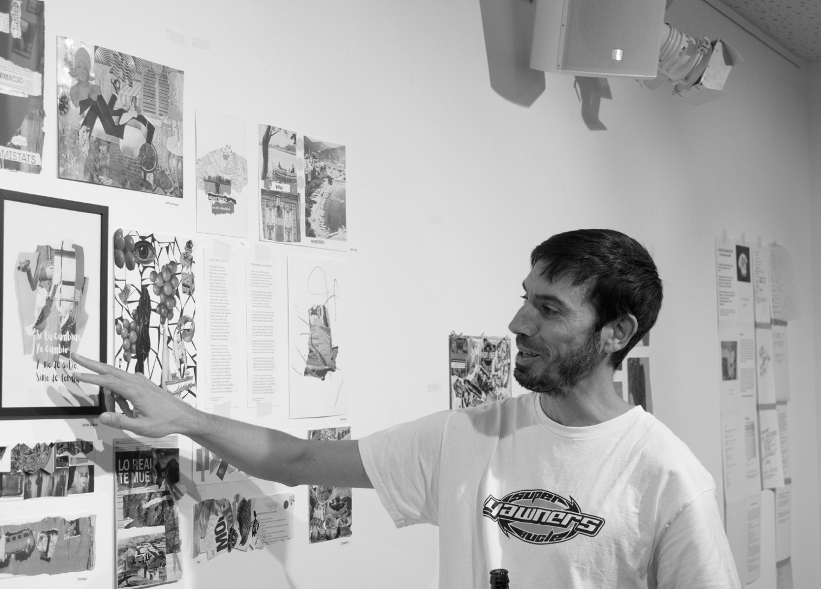
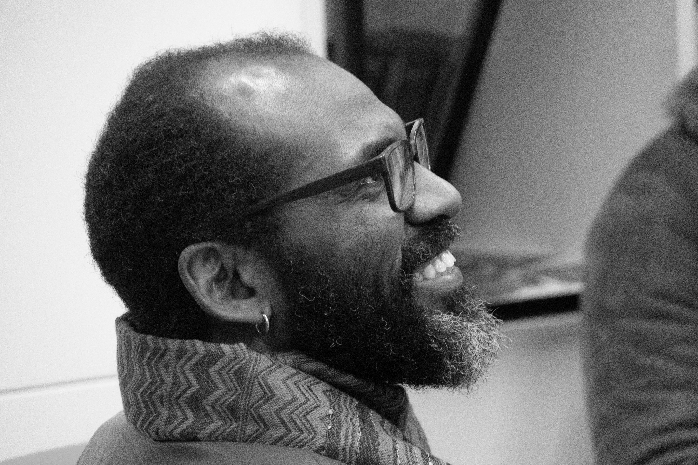

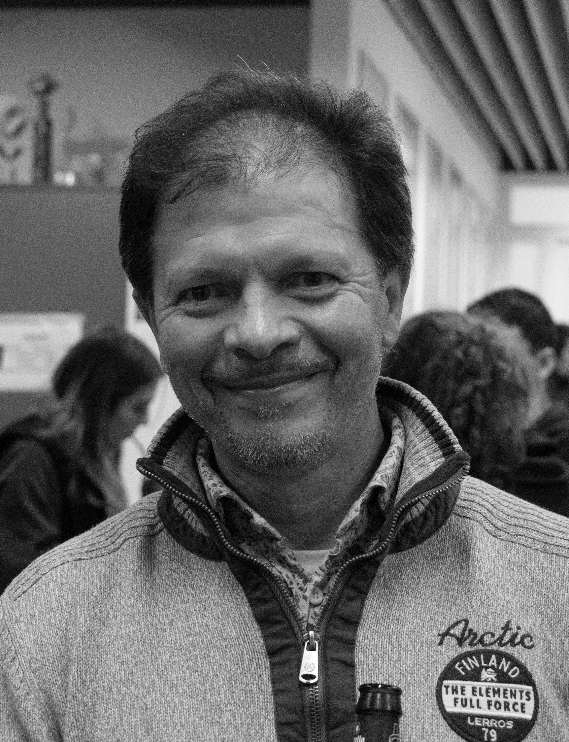

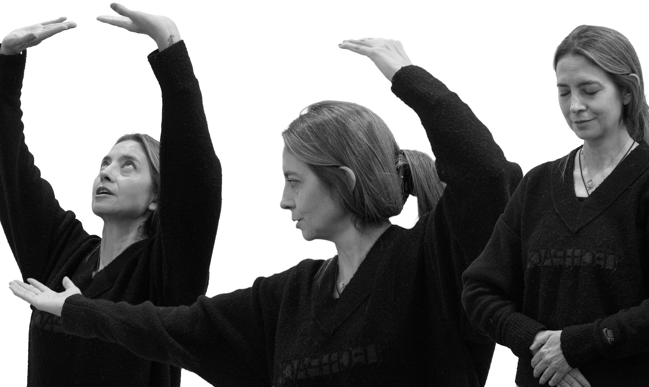

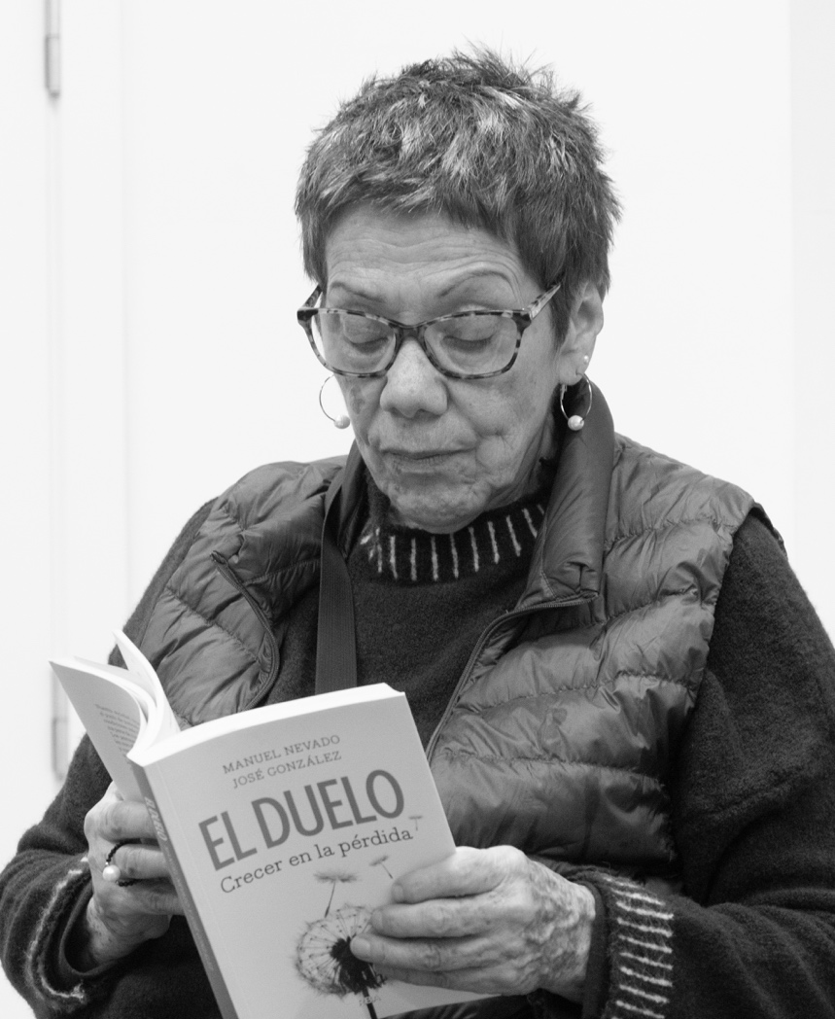

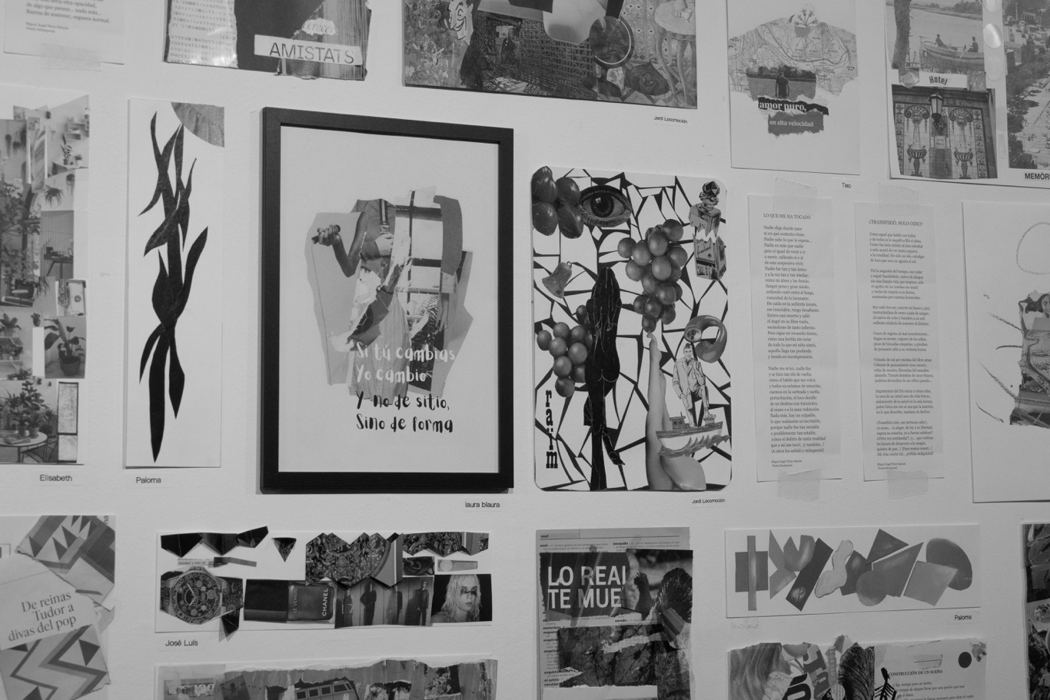

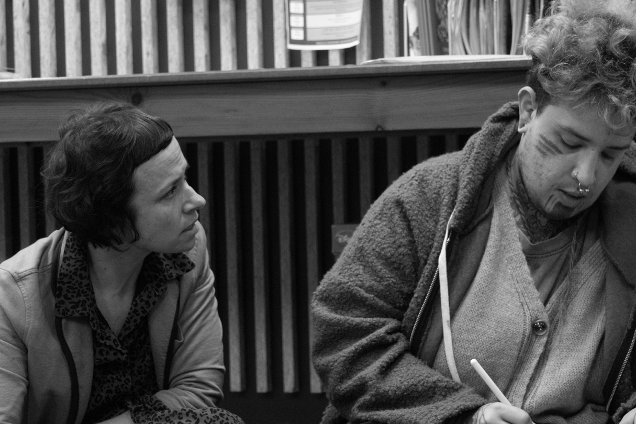
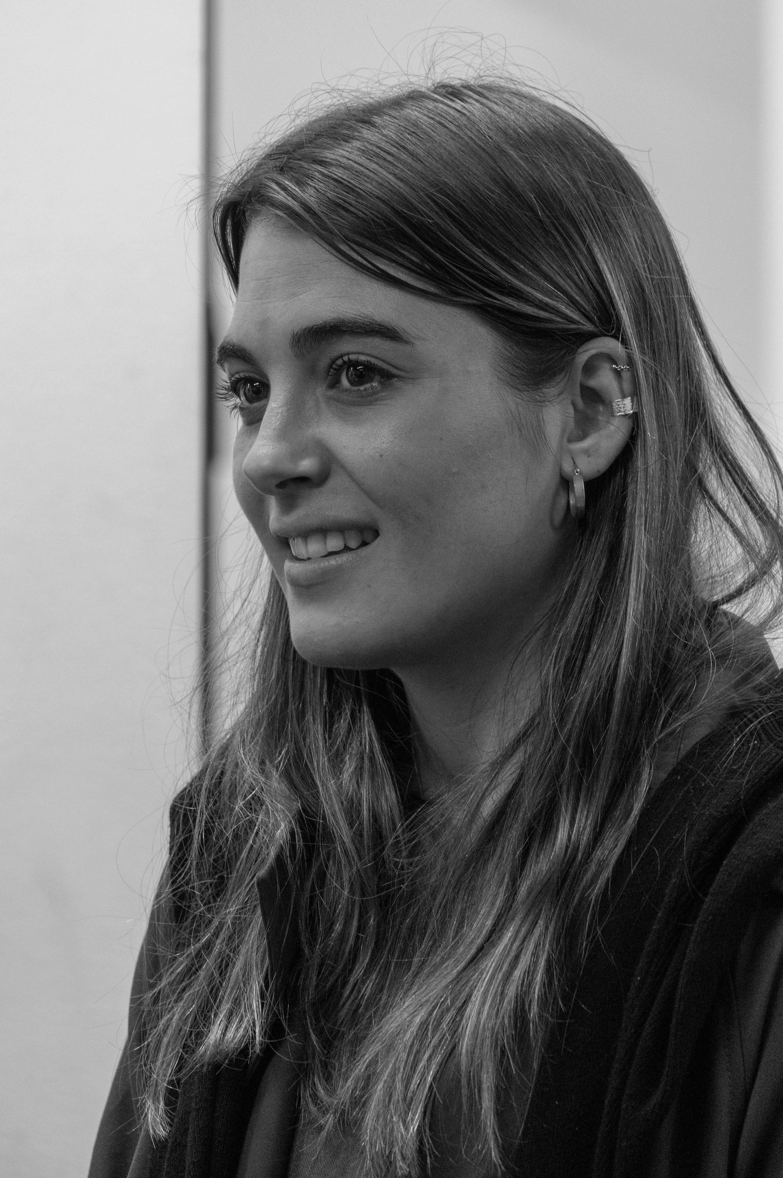

Asociación cultural Radio Nikosia

